关于提供引进人才个人综合所得年收入证明材料的说明

一、2019年税改后，个人综合所得年度汇算申报需提供的证明材料：
- 需要内容：个人综合所得年度汇算申报明细表（含工资薪金、劳务报酬所得、稿酬所得、特许权使用费所得等四项），可从“个人所得税App”中查询。
- 采集方法：
- 登陆“个人所得税App”,完成上一年度综合所得年度汇算后，在首页点击“我要查询”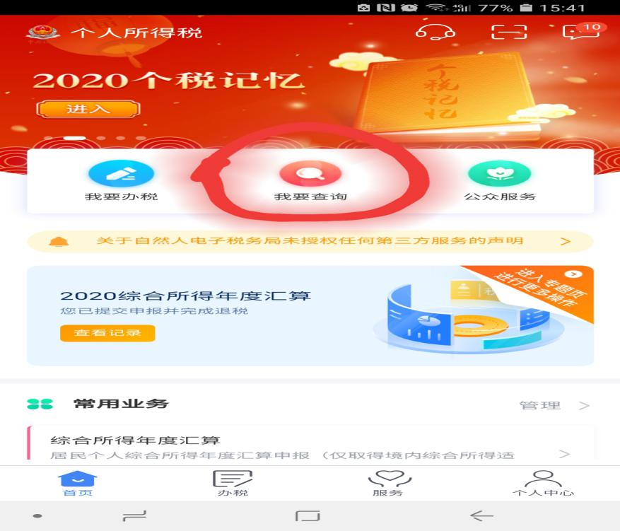
- “申报信息查询”下点击“申报查询” 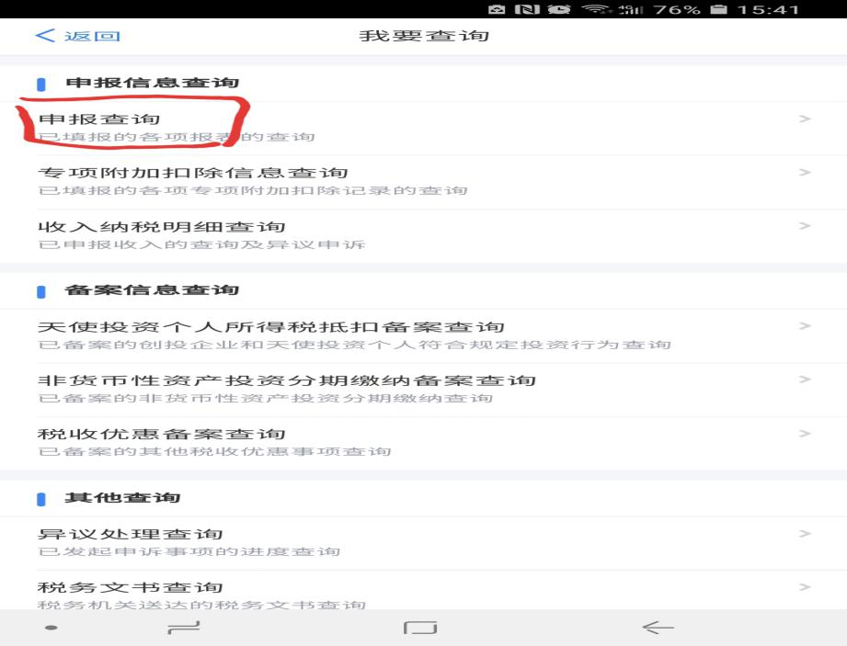
- 选择“已完成”后选择汇算年度 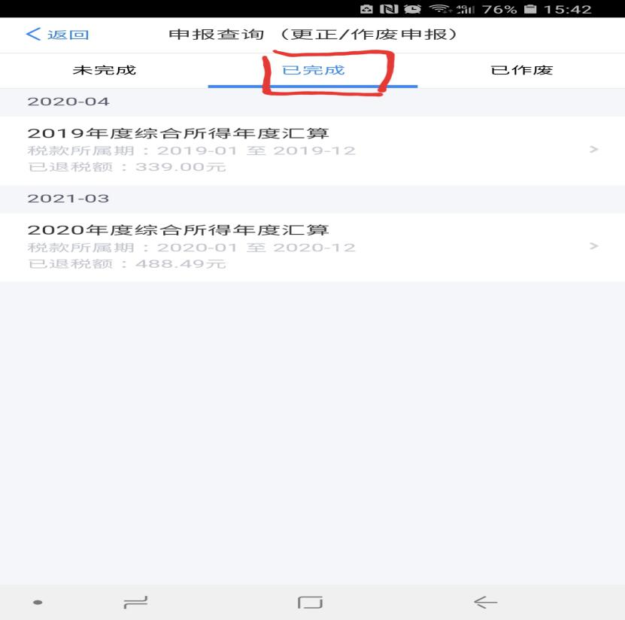
- 申报记录-点击“综合所得年度汇算申报明细”下“收入合计”
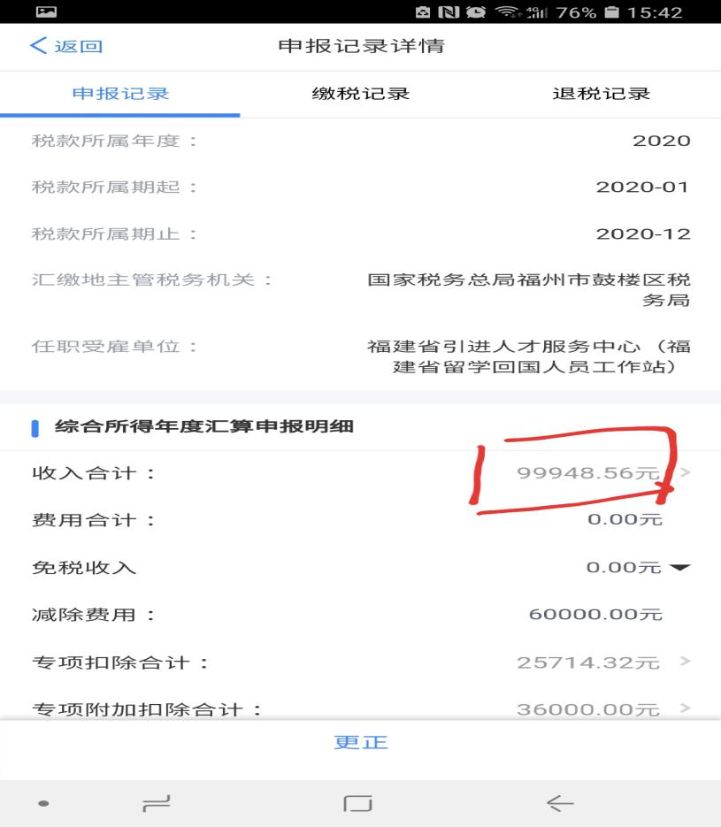
（5）对工资薪金、劳务报酬所得、稿酬所得、特许权使用费所得等四项金额合计分别截屏打印。
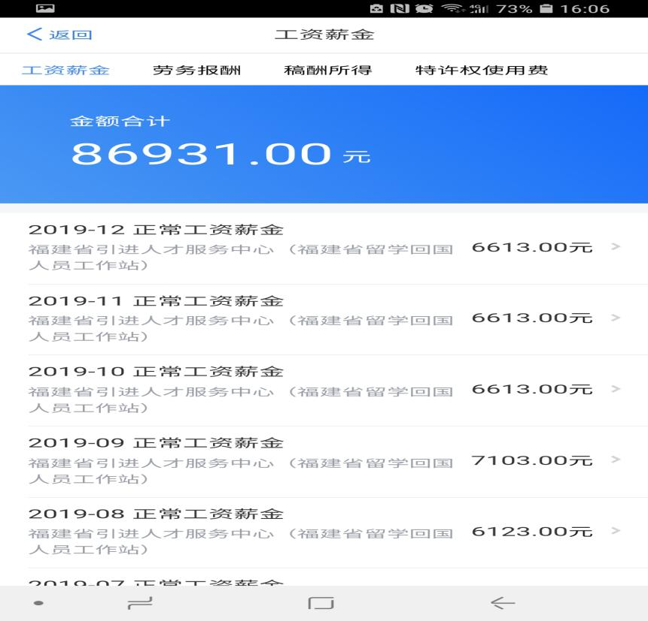
（注：打印件个人签字后三级审核窗口核实盖章后扫描上传作为个人年度收入证明材料）
二、2018年及以前年度的人才“个人综合所得”包括用人单位支付的基本工资、住房补贴、考核奖励、医保社保、政府补助等，不含期权、股权和分红激励、科研成果转化等，证明材料可根据合同、银行流水、税单及用人单位审核盖章的具体明细表综合判断。
境外人才的“个人综合所得”可根据境外用人单位盖章的境外税单体现（以税单当年12月31日汇率测算）。
三、其他需要说明的事项
1.近三年个人综合所得年度收入应达到所在设区市上一年度城镇单位在岗职工平均工资一定倍数以上（事业单位2.5倍、企业4倍），应是近三年的每一年度的综合所得年度收入都要达到所在设区市上一年度城镇单位在岗职工平均工资（社平工资）一定倍数，例如2020年综合所得年度收入应达到所在设区市2019年度城镇单位在岗职工社平工资一定倍数以上，2019年综合所得年度收入应达到所在设区市2018年度城镇单位在岗职工社平工资一定倍数以上。

